89. По контуру из тонкого провода, изображённому на рисунке 50, течёт ток силой 8,00 А. Определить магнитную индукцию поля, создаваемого этим током в точке О. Радиус изогнутой части контура R = 10 см, прямолинейные участки проводника очень длинные.
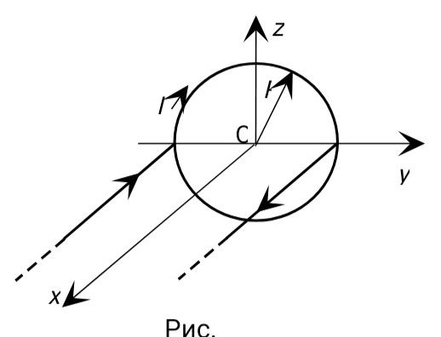
Обязательное условие В задаче 89 (с рисунком) разбить контур на четыре части.

